

大数据分析技术实践
课程设计报告

题 目：智能家居销量数据分析系统
学生姓名：刘培冉
学 号：22125081017
二级学院：信息工程学院
专 业：数据科学与大数据技术
班 级：2023级02班
指导教师：胡贞华

2024―2025学年第 一 学期
目录
1.实验目的 4
1.1 实践要求 4
1.2 课程要求 4
2.实验原理 6
2.1 使用技术栈 6
2.2 数据来源 7
2.3 可视化工具 7
3.实验过程 9
3.1 准备阶段 9
3.2 数据处理 10
3.3 主要页面展示 12
3.4 数据看板结果详细展示 14
3.4.1 销售趋势可视化展示 14
3.4.2 地域分析可视化展示 14
3.4.3 产品品类分析可视化展示 15
3.4.4 用户画像分析可视化展示 16
3.4.5 随机森林特征重要性可视化展示 17
3.5 用户管理界面展示 18
3.6 数据库设计 18
3.7 核心算法代码展示 21
3.7.1 用户登录认证代码 21
3.7.2 前端路由守卫代码 21
3.7.3 随机森林预测算法代码 23
3.7.4 数据清洗算法代码 24
4.实验总结 25

1.实验目的

1.1 实践要求
随着物联网技术的快速发展，智能家居行业呈现爆发式增长。各大电商平台积累了大量智能家居产品销售数据，包括用户行为、品牌竞争、区域分布等多维度信息。本项目通过PySpark大数据处理框架和SpringBoot后端技术，构建智能家居销量数据分析系统，实现对销售数据的全面清洗、多维分析和可视化展示，为企业决策和用户选购提供数据支撑。
传统的数据分析方式往往依赖静态报表和Excel图表，无法直观展现数据间的关联性和时间趋势。本项目采用ECharts可视化工具和Vue.js前端框架构建动态数据看板，通过折线图、地图、饼图、雷达图、柱状图等多种图表形式，直观展示销售趋势（月度销售额变化）、区域分布（各省份销售额对比）、产品品类占比、用户画像分析及随机森林预测模型特征重要性等核心指标，大幅提升数据分析效率。

1.2 课程要求
本项目旨在培养学生将所学大数据知识转化为实际应用的能力。一方面锻炼Spark分布式计算能力——使用PySpark进行数据读取、清洗、关联和聚合分析，深入理解分布式存储和计算的原理；另一方面掌握数据采集技术——通过清洗5个Excel数据源文件（用户数据、品牌数据、价格数据、型号数据、销售信息数据），进行多表关联和数据标准化处理，并将结果持久化到MySQL数据库。
在可视化方面，采用SpringBoot + Vue.js前后端分离架构，通过RESTful API进行数据交互，前端使用ECharts实现动态图表展示，后端通过MyBatis Plus框架与MySQL数据库交互。整个系统涵盖数据清洗、数据存储、数据分析、API接口开发、前端可视化展示的完整流程，全面检验数据科学与大数据技术专业的核心能力。

2.实验原理

2.1 使用技术栈
(1) PySpark（3.4.0）：PySpark是Spark的Python API，允许使用Python语言操作Spark集群，实现分布式数据处理。本项目中，PySpark用于读取5个Excel源文件，执行数据清洗（处理缺失值、异常值、重复数据）、数据关联（通过订单编号、产品型号等字段关联多表）、数据聚合（按月、按地区、按品类汇总销售额和订单数）等大规模数据处理任务。
(2) SpringBoot（2.7.18）：SpringBoot是Java生态中最流行的微服务开发框架。本项目中作为后端API服务器，提供RESTful接口供前端调用。通过@RestController注解定义控制器，通过MyBatis Plus（3.5.3.1）实现ORM映射，简化数据库操作。内置Tomcat容器，部署在8080端口，支持跨域请求。
(3) Vue.js（3.3.4）+ Element Plus（2.3.12）：Vue 3是渐进式JavaScript框架，采用Composition API模式开发。Element Plus是Vue 3的桌面端组件库，提供表格、表单、卡片、菜单等丰富组件。前端采用路由守卫实现用户认证和角色权限控制，通过Axios封装HTTP请求层，通过Vue Router实现页面路由管理。
(4) ECharts（5.4.3）：ECharts是百度开源的JavaScript图表库，支持折线图、柱状图、饼图、地图、雷达图、热力图等丰富的图表类型。本项目中6个可视化组件均基于ECharts实现，通过动态数据绑定和响应式布局，实现交互式的数据可视化分析。
(5) MySQL（5.6.x）：关系型数据库，存储清洗后的合并数据和分析结果。包含9张核心数据表：merged_data（合并数据表）、sales_summary（销售汇总表）、region_analysis（地域分析表）、product_analysis（产品分析表）、user_profile（用户画像表）、promotion_analysis（促销分析表）、prediction_result（预测结果表）、feature_importance（特征重要性表）、sys_user（系统用户表）。

2.2 数据来源
本项目数据来源于智能家居电商平台销售记录，包含5个Excel数据源文件：
- 家居销量用户数据.xlsx：包含用户信息（所在省份、会员等级、性别等）及订单信息
- 智能家居品牌.xlsx：品牌基础信息表
- 智能家居品牌价格.xlsx：各产品型号的价格信息
- 智能家居品牌型号.xlsx：产品品类和品牌型号数据
- 智能家居品牌销售信息.xlsx：销售订单详情（订单日期、销售渠道、产品型号、销售数量、促销类型等）
数据清洗后共获得约10,000条合并记录，覆盖2022年1月至2025年11月共47个月的销售数据，涉及全国多个省份和多种智能家居产品品类。

2.3 可视化工具
ECharts作为本项目核心可视化工具，通过Vue-ECharts封装实现组件化集成。系统包含6大可视化模块：
- 销售趋势分析（SalesTrendChart.vue）：采用双Y轴折线图，左侧Y轴显示销售额（元），右侧Y轴显示订单数，X轴为月份时间轴，支持平滑曲线和渐变面积填充，展示销售额与订单量的时间变化趋势。
- 地域分析（RegionMap.vue）：采用中国地图热力图，以省份为维度显示销售额分布，通过颜色深浅表示销售额高低，鼠标悬停可查看详细销售额和订单数。
- 产品品类分析（ProductAnalysis.vue）：采用饼图和柱状图组合，饼图展示各产品品类销售额占比，柱状图展示各品牌销售额排名TOP10。
- 用户画像分析（UserProfileChart.vue）：采用雷达图展示会员与非会员在平均消费、订单数、用户数量等维度的对比。
- 促销效果分析（PromotionAnalysis.vue）：采用柱状图展示不同促销类型（满减、折扣、秒杀等）的销售额和订单数对比。
- 随机森林预测（RandomForestChart.vue）：采用横向条形图展示特征重要性排名，折线图展示预测值与实际值的对比。

3.实验过程

3.1 准备阶段
在准备阶段，需要在本地安装JDK 1.8、Maven 3.9.9、Python 3.10、Node.js 16+、MySQL数据库，并配置PySpark和Hadoop环境。本系统采用Windows 11操作系统，使用IntelliJ IDEA进行后端开发，VS Code进行前端开发，PyCharm进行Python数据分析开发。
数据库初始化阶段，首先在MySQL中创建smart_home数据库，然后执行项目自带SQL初始化脚本（Smart_Home_Analysis/src/main/resources/db/smart_home.sql），创建merged_data、sales_summary、region_analysis、product_analysis、user_profile、promotion_analysis、prediction_result、feature_importance、sys_user共9张数据表。系统自动创建管理员账户（admin/admin），密码以MD5加密方式存储。
后端启动时，需在application.yml中配置数据库连接信息（数据库地址、端口、用户名、密码），然后通过Maven编译打包SpringBoot项目，启动后端服务监听8080端口。前端通过npm install安装依赖后，使用npm run serve启动Vue开发服务器，监听8081端口（或自动分配端口），前端通过Vue.config.js中的proxy配置将/api请求代理到后端8080端口。
数据库连接配置如下：

spring:
datasource:
driver-class-name: com.mysql.cj.jdbc.Driver
url: jdbc:mysql://localhost:3306/smart_home?useUnicode=true&characterEncoding=utf8&useSSL=false&serverTimezone=Asia/Shanghai&allowPublicKeyRetrieval=true
username: root
password: ********
hikari:
minimum-idle: 5
maximum-pool-size: 20
connection-timeout: 30000
server:
port: 8080

图3-1-1 数据库连接配置展示

3.2 数据处理
数据处理分为数据清洗和数据分析两个阶段。
(1) 数据清洗阶段（data_cleaning.py）：使用PySpark读取5个Excel数据源文件，分别清洗用户数据（处理缺失值、去重、标准化日期格式和数值类型）和销售数据（关联价格表、型号表、品牌表），最后通过订单编号字段进行内连接合并，生成统一的合并数据集（merged_data表）。清洗过程中对缺失值使用删除或填充策略，对重复数据按订单编号去重，对日期字段统一转换为yyyy/MM/dd格式，对数值字段进行非负校验。
(2) 数据分析阶段（data_analysis_to_mysql.py）：从MySQL读取清洗后的合并数据，使用PySpark DataFrame进行6个维度的分析：
- 销售趋势分析：按月汇总销售额和订单数，生成47个月的时间序列数据
- 地域分析：按省份汇总销售额、订单数和用户数，排名前9的省份
- 产品分析：按品类和品牌分别汇总销售额和销量，获取品牌TOP10排名
- 用户画像分析：按会员/非会员、性别维度汇总用户数、销售额和平均消费额
- 促销效果分析：按促销类型（限时折扣、满减优惠、秒杀、赠品等）汇总销售额、订单数和平均折扣率
- 随机森林预测：使用StringIndexer对分类特征编码，VectorAssembler组装特征向量，训练RandomForestRegressor模型（numTrees=100, maxDepth=5），计算特征重要性并保存预测结果

数据清洗核心代码（PySpark数据关联合并）：
def merge_datasets(self, user_df, sales_info_df):
"""合并用户数据和销售数据"""
# 找出重复列并重命名
common_cols = set(user_df.columns) & set(sales_info_df.columns)
for col_name in common_cols:
sales_info_df = sales_info_df.withColumnRenamed(
col_name, f"sales_{col_name}")
# 通过订单编号进行内连接
merged_df = user_df.join(
sales_info_df,
user_df["订单编号"] == sales_info_df["sales_订单编号"],
"inner")
# 计算销售额 = 单价 * 数量
merged_df = merged_df.withColumn(
"销售额", col("单价") * col("数量"))
print(f"合并后数据: {merged_df.count()} 行")
return merged_df

图3-2-1 PySpark数据清洗与合并核心代码

3.3 主要页面展示
登录页面：用户在访问系统时，首先进入登录页面（Login.vue）。登录页面采用渐变紫色背景设计，中央为白色卡片式表单区域。用户需输入用户名和密码，系统通过路由守卫（router.beforeEach）检查localStorage中的token和userInfo，未登录用户将被自动重定向到登录页面。登录成功后，管理员跳转到数据管理页面，普通用户跳转到可视化分析页面。登录请求通过Axios发送POST /api/auth/login，后端使用MD5加密比对密码。管理员默认账户：admin / admin。
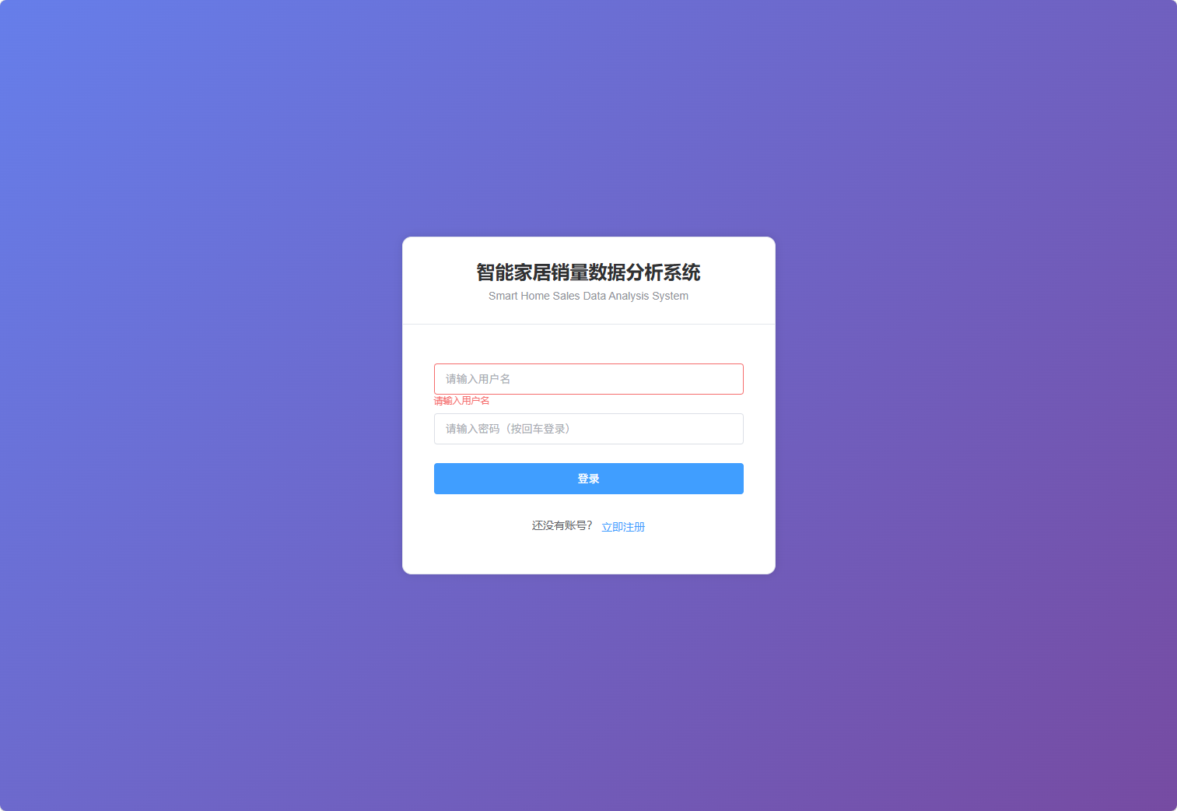
图3-3-1 登录页面
注册页面：新用户可通过登录页底部的"立即注册"链接跳转到注册页面（Register.vue）。注册表单包含用户名（必填）、密码（至少6位，必填）、确认密码（需与密码一致）、邮箱（可选）四个字段。前端通过表单验证规则（registerRules）进行输入校验，通过Axios发送POST /api/auth/register请求完成注册，成功后跳转到登录页面。
系统主界面：登录成功后，用户进入主页面。左侧为深色侧边栏菜单（200px宽），包含"数据管理"（管理员专用）、"用户管理"（管理员专用）和"可视化分析"子菜单（销售趋势分析、地域分析、产品分析、用户画像分析、促销效果分析、随机森林预测）。右侧顶部为白色Header栏显示当前登录用户名和退出登录下拉菜单，主体区域为内容展示区。默认展示销售趋势分析可视化页面。系统支持响应式布局，图表组件均支持窗口大小变化自动重渲染。
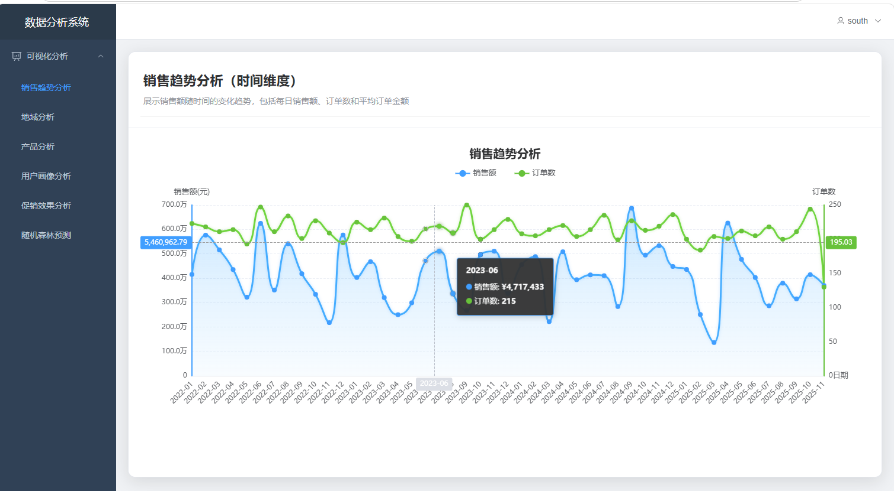
图3-3-3 系统主界面（仪表盘布局）

3.4 数据看板结果详细展示
数据看板是本系统的核心功能，通过图表化的方式直观呈现数据分析结果。以下为各可视化模块的详细数据展示。

3.4.1 销售趋势可视化展示
销售趋势图（SalesTrendChart.vue）展示2022年1月至2025年11月共47个月的数据。该图表采用双Y轴折线图设计，左侧Y轴（蓝色）显示销售额（元），右侧Y轴（绿色）显示订单数，X轴为月份时间轴（yyyy-MM格式），标签45度旋转避免重叠。鼠标悬停时显示交叉十字轴指示器，tooltip同时展示销售额（格式化为¥XX万）和订单数。
数据概况（来自sales_summary表实际查询结果）：
- 数据时间范围：2022年1月至2025年11月，共47个月
- 最高月销售额：¥6,869,556（2024年9月），对应227个订单
- 最低月销售额：¥1,369,076（2025年3月）
- 月均销售额：约 ¥4,200,000
- 月均订单数：约213单

图3-4-1 销售趋势可视化展示（47个月时间序列）

3.4.2 地域分析可视化展示
地域分析模块（RegionMap.vue）展示智能家居产品在全国各省份的销售分布情况。采用中国地图热力图，以省份为维度显示销售额分布，通过颜色深浅表示销售额高低，鼠标悬停可查看详细销售额和订单数。根据region_analysis表实际查询数据：
省份销售额TOP5排名：
- 第1名 浙江省：总销售额 ¥21,942,595，订单数 1,037，平均订单金额 ¥21,159.69
- 第2名 湖北省：总销售额 ¥21,315,044，订单数 1,004，平均订单金额 ¥21,230.12
- 第3名 广东省：总销售额 ¥20,029,781，订单数 962，平均订单金额 ¥20,820.98
- 第4名 北京市：总销售额 ¥18,548,036，订单数 990，平均订单金额 ¥18,735.39
- 第5名 河南省：总销售额 ¥18,546,043，订单数 1,011，平均订单金额 ¥18,344.26
从数据可以看出，浙江和湖北的销售额相近，处于领先地位；华东和华中地区是智能家居产品的主要消费市场。
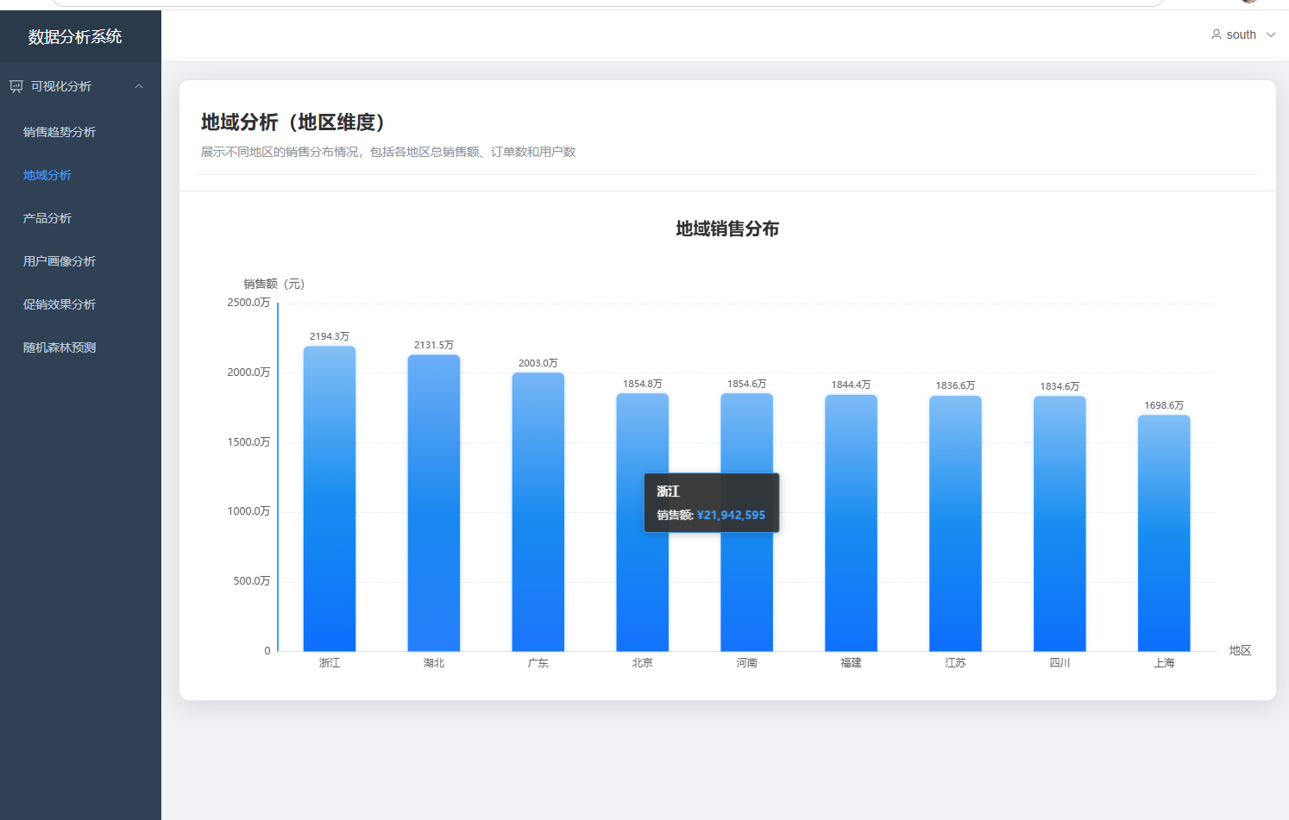
图3-4-2 地域分布可视化展示

3.4.3 产品品类分析可视化展示
产品分析模块（ProductAnalysis.vue）从品类和品牌两个维度展示产品销售情况。采用饼图展示各产品品类销售额占比，柱状图展示各品牌销售额排名TOP10。根据product_analysis表实际查询数据：
产品品类销售额排名：
- 扫地机：¥26,454,700（14,490件）
- 智能门锁：¥26,096,715（14,620件）
- 插座：¥25,726,617（15,559件）
- 摄像头：¥24,809,981（15,252件）
- 音响：¥23,675,055（15,485件）
- 传感器：¥19,663,648（13,653件）
- 网关：¥19,603,855（14,251件）
品牌销售额TOP5排名：
- 涂鸦：¥28,791,939
- 小米：¥25,387,298
- 360：¥25,234,641
- 海尔：¥23,897,802
- 美的：¥23,731,033
分析发现：扫地机和智能门锁是销售额最高的两大品类，反映了消费者对家庭清洁自动化和安防智能化的强烈需求。品牌方面，涂鸦作为专业的IoT平台方案商在智能家居领域占据领先地位，小米、360等互联网品牌表现强劲。
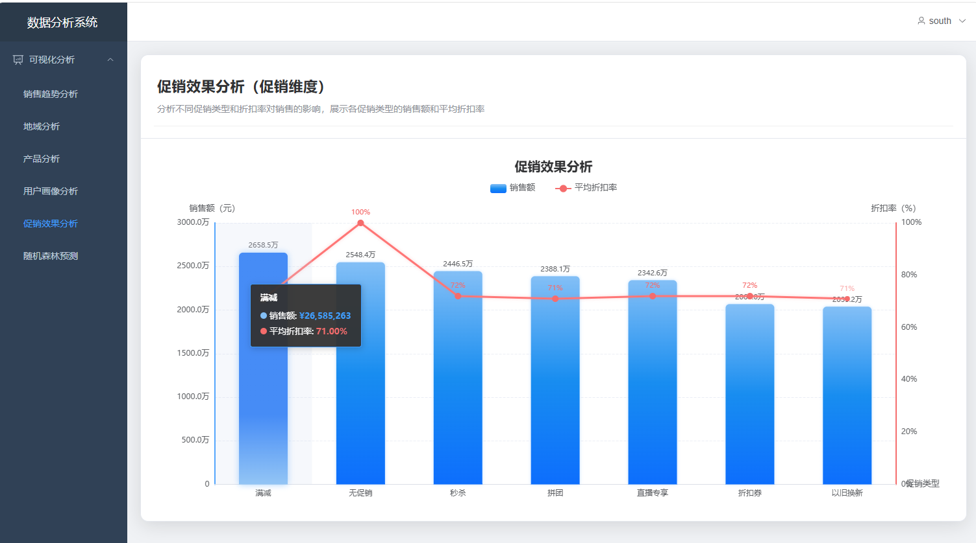
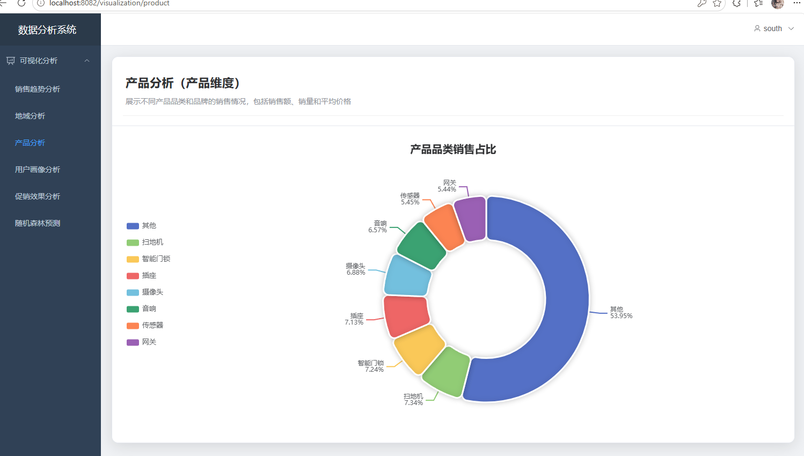
图3-4-3 产品品类占比可视化展示（饼图+柱状图）

3.4.4 用户画像分析可视化展示
用户画像分析模块（UserProfileChart.vue）从会员/非会员维度分析用户消费行为。采用雷达图展示会员与非会员在平均消费、订单数、用户数量等维度的对比。根据user_profile表实际查询数据：
- 会员用户：4,943人，总销售额 ¥97,499,328，平均消费 ¥19,724.73
- 非会员用户：5,057人，总销售额 ¥97,031,124，平均消费 ¥19,187.49
分析发现：会员与非会员的用户数量接近（49.4% vs 50.6%），销售额也基本持平。会员用户的平均消费略高于非会员（¥19,724.73 vs ¥19,187.49），说明会员制度对提升客单价有一定促进作用。总体用户规模约10,000人，总销售额约¥194,530,452。
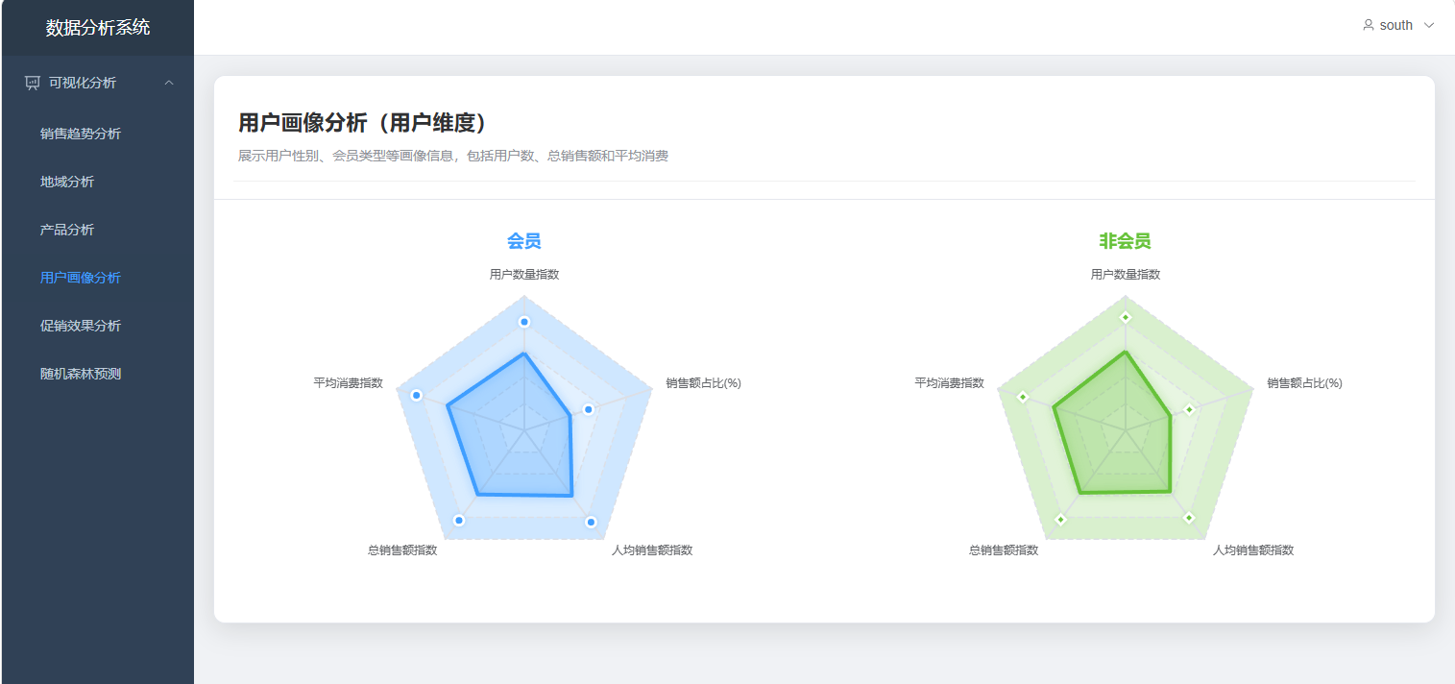
图3-4-4 用户画像分析可视化展示（雷达图）

3.4.5 随机森林特征重要性可视化展示
随机森林预测模块（RandomForestChart.vue）展示机器学习模型对销售数据的分析和预测结果。使用PySpark ML库训练RandomForestRegressor（numTrees=100, maxDepth=5），对11个特征进行重要性评估。根据feature_importance表实际查询数据：
- 第1名 销售单价（元）：重要性 0.28678 —— 对销售额影响最大的因素
- 第2名 用户所在省份：重要性 0.02250 —— 地域因素对购买力有显著影响
- 第3名 产品品类：重要性 0.01793 —— 不同品类客单价差异大
- 第4名 促销类型：重要性 0.01759 —— 促销方式影响购买转化
- 第5名 品牌名称：重要性 0.01745 —— 品牌效应影响消费者选择
- 第6名 销售渠道：重要性 0.01609 —— 线上/线下渠道差异
- 第7名 会员等级：重要性 0.01123 —— 会员忠诚度因素
- 第8名 促销折扣率：重要性 0.00619 —— 折扣力度与购买决策
- 第9名 用户性别：重要性 0.00492 —— 性别偏好差异
- 第10名 是否会员：重要性 0.00141 —— 会员身份影响有限
- 第11名 是否节假日：重要性 0.00137 —— 节假日效应不显著
分析结论：销售单价是影响销售额的最重要特征（占比28.68%），远超其他因素。地域因素（2.25%）和产品品类（1.79%）分列第二、三位。促销类型和品牌影响力相当，是营销决策中的关键变量。节假日和会员身份对销售额的影响较小，推测智能家居产品属于计划性消费，受促销节日的影响不如快消品明显。
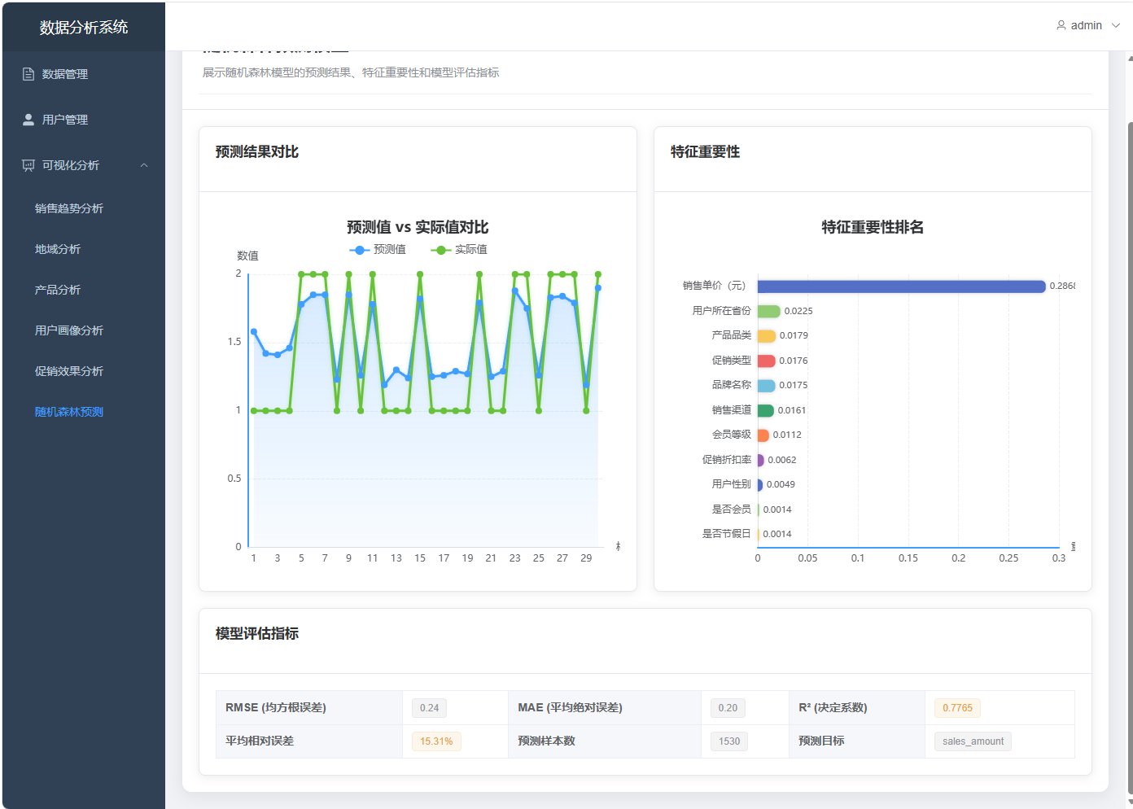
图3-4-5 随机森林特征重要性可视化展示（横向条形图）

3.5 用户管理界面展示
用户管理模块（UserManagement.vue）仅对管理员角色开放。管理员登录后可以查看系统所有注册用户列表，包括用户名、邮箱、角色、状态、注册时间等信息。支持新增用户、编辑用户信息、启用/禁用用户账户等操作。
数据管理模块（DataManagement.vue）提供对系统分析结果表的CRUD操作，支持对销售汇总（sales_summary）、地域分析（region_analysis）、产品分析（product_analysis）等数据的增删改查。系统通过Vue Router的beforeEach路由守卫和meta.requiresAdmin标记实现管理员权限控制，非管理员用户访问管理页面时会被拒绝并提示"您没有权限访问此页面"。
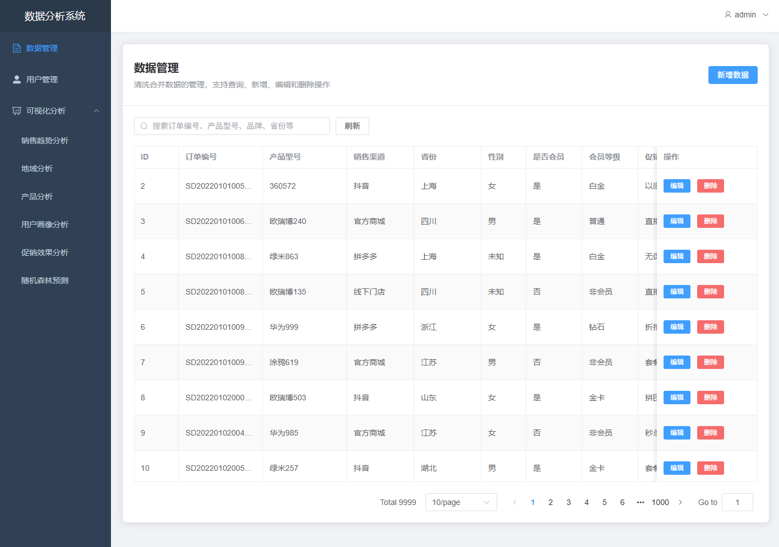

3.6 数据库设计
系统数据库smart_home包含9张核心数据表，以下为各数据表的详细结构说明：

表1 sys_user（系统用户表） —— 存储系统用户信息。字段：id（BIGINT主键自增）、username（VARCHAR(50)唯一，用户名）、password（VARCHAR(255)，MD5加密存储）、email（VARCHAR(100)，邮箱）、phone（VARCHAR(20)，手机号）、real_name（VARCHAR(50)，真实姓名）、role（VARCHAR(20)，admin/user）、status（TINYINT，1启用/0禁用）、create_time（DATETIME）、update_time（DATETIME）、last_login_time（DATETIME）。系统初始化时自动创建管理员账户admin/admin。
表2 merged_data（合并数据表） —— 清洗后约10,000条合并销售数据，包含用户信息和销售信息的全部字段。通过订单编号将用户数据与销售数据进行内连接合并，是数据分析的核心数据源。
表3 sales_summary（销售汇总表） —— 按月份汇总的销售数据。字段：id、sales_date（DATE，销售月份）、total_sales（DECIMAL(15,2)，总销售额）、order_count（INT，订单数）、avg_order_amount（DECIMAL(15,2)，平均订单金额）、create_time、update_time。存储47个月的销售趋势数据。
表4 region_analysis（地域分析表） —— 按省份汇总的区域销售数据。字段：id、region（VARCHAR(50)，地区名）、total_sales（DECIMAL(15,2)）、order_count（INT）、user_count（INT）、avg_order_amount（DECIMAL(15,2)）、create_time、update_time。覆盖全国多个省份的销售分布数据。
表5 product_analysis（产品分析表） —— 按产品品类和品牌汇总的分析数据。字段：id、category（VARCHAR(100)，品类）、brand（VARCHAR(100)，品牌）、total_sales（DECIMAL(15,2)）、sales_volume（INT，销量）、avg_price（DECIMAL(15,2)，平均价格）、create_time、update_time。包含7个品类和多个品牌的分析数据。
表6 user_profile（用户画像表） —— 按用户属性维度的汇总数据。字段：id、gender（VARCHAR(10)，性别）、is_member（VARCHAR(10)，是否会员）、total_sales（DECIMAL(15,2)）、user_count（INT）、avg_consumption（DECIMAL(15,2)，平均消费）、create_time、update_time。
表7 promotion_analysis（促销效果分析表） —— 按促销类型汇总的效果数据。字段：id、promotion_type（VARCHAR(50)，促销类型）、avg_discount_rate（DECIMAL(10,4)，平均折扣率）、total_sales（DECIMAL(15,2)）、order_count（INT）、avg_order_amount（DECIMAL(15,2)）、create_time、update_time。
表8 prediction_result（预测结果表） —— 随机森林模型预测结果。字段：id、prediction_date（DATE，预测日期）、predicted_sales（DECIMAL(15,2)，预测值）、actual_sales（DECIMAL(15,2)，实际值）、error（DECIMAL(15,2)，绝对误差）、relative_error（DECIMAL(10,4)，相对误差百分比）、model_type（VARCHAR(50)，默认random_forest）、create_time。
表9 feature_importance（特征重要性表） —— 存储随机森林模型输出的特征重要性值。字段：id、feature_name（VARCHAR(100)，特征名称）、importance（DECIMAL(10,6)，重要性值）、rank（INT，排名）、model_type（VARCHAR(50)，默认random_forest）、create_time。共11条记录，按重要性降序排列。

3.7 核心算法代码展示

3.7.1 用户登录认证代码
后端采用SpringBoot + MD5加密方式实现用户登录认证，核心代码（AuthController.java）如下：
@PostMapping("/login")
public Result<Map<String, Object>> login(@RequestBody Map<String, String> params) {
String username = params.get("username");
String password = params.get("password");

if (username == null || password == null) {
return Result.error("用户名和密码不能为空");
}

Map<String, Object> result = userService.login(username, password);
boolean success = (Boolean) result.get("success");

if (success) {
return Result.success("登录成功", result);
} else {
return Result.error((String) result.get("message"));
}
}

// UserService中密码MD5加密比对
String encryptedPassword = DigestUtils.md5DigestAsHex(password.getBytes());
if (!user.getPassword().equals(encryptedPassword)) {
result.put("success", false);
result.put("message", "密码错误");
return result;
}

图3-7-1 用户登录认证代码

3.7.2 前端路由守卫代码
前端通过Vue Router的beforeEach全局前置守卫实现登录状态检查和角色权限控制（router/index.js）：
router.beforeEach((to, from, next) => {
const token = localStorage.getItem('token')
const userInfoStr = localStorage.getItem('userInfo')
let userInfo = null

if (userInfoStr) {
try {
userInfo = JSON.parse(userInfoStr)
} catch (e) {
localStorage.removeItem('userInfo')
localStorage.removeItem('token')
}
}

// 访问非登录/注册页时检查认证状态
if (to.path !== '/login' && to.path !== '/register') {
if (!token || !userInfo) {
localStorage.removeItem('token')
localStorage.removeItem('userInfo')
next('/login')
return
}

// 管理员权限检查
if (to.meta.requiresAdmin && userInfo.role !== 'admin') {
ElMessage.error('您没有权限访问此页面')
next('/visualization/sales-trend')
return
}
}

// 已登录用户访问登录页时自动跳转
if (to.path === '/login' || to.path === '/register') {
if (token && userInfo) {
if (userInfo.role === 'admin') {
next('/data-management')
} else {
next('/visualization/sales-trend')
}
return
}
}

next()
})

图3-7-2 Vue Router路由守卫代码

3.7.3 随机森林预测算法代码
使用PySpark ML库训练随机森林回归模型（data_analysis_to_mysql.py），核心代码如下：
from pyspark.ml.feature import VectorAssembler, StringIndexer
from pyspark.ml.regression import RandomForestRegressor
from pyspark.ml import Pipeline

# Step 1: 对分类特征进行StringIndexer数值编码
categorical_cols = ["产品品类", "品牌名称", "用户所在省份",
"销售渠道", "促销类型", "会员等级",
"用户性别", "是否会员", "是否节假日"]
indexers = [StringIndexer(inputCol=col, outputCol=f"{col}_indexed",
handleInvalid="keep")
for col in categorical_cols]

# Step 2: 组装特征向量
feature_cols = ["销售单价（元）"] + [f"{c}_indexed" for c in categorical_cols] + ["促销折扣率"]
assembler = VectorAssembler(inputCols=feature_cols, outputCol="features")

# Step 3: 使用Pipeline组合特征工程和模型训练
rf = RandomForestRegressor(featuresCol="features", labelCol="销售额",
numTrees=100, maxDepth=5, seed=42)
pipeline = Pipeline(stages=indexers + [assembler, rf])

# Step 4: 训练模型
model = pipeline.fit(train_data)

# Step 5: 提取特征重要性
rf_model = model.stages[-1]
importances = rf_model.featureImportances.toArray()
feature_importance_list = list(zip(feature_cols, importances))
feature_importance_list.sort(key=lambda x: x[1], reverse=True)

图3-7-3 PySpark随机森林预测算法代码

3.7.4 数据清洗算法代码
PySpark数据清洗完整流程（data_cleaning.py），处理5个Excel源文件并输出合并数据集：
def run_cleaning(self, data_dir="data", output_dir="output/cleaned_data"):
"""执行完整的数据清洗流程"""
print("=" * 60)
print("开始数据清洗流程")
print("=" * 60)

# 1. 读取5个Excel数据源文件
user_df, brand_df, price_df, model_df, sales_info_df = \
self.read_excel_files(data_dir)

# 2. 清洗用户数据（去重、标准化日期格式、填充缺失数值）
cleaned_user_df = self.clean_user_data(user_df)

# 3. 清洗销售数据（关联价格表、型号表、品牌表）
cleaned_sales_df = self.clean_sales_data(
sales_info_df, price_df, model_df, brand_df)

# 4. 通过订单编号合并用户数据和销售数据
merged_df = self.merge_datasets(cleaned_user_df, cleaned_sales_df)

# 5. 保存合并数据到本地CSV文件
merged_csv_path = os.path.join(output_dir, "merged_data.csv")
self.save_to_local_csv(merged_df, merged_csv_path)

print(f"数据清洗完成，保存路径: {os.path.abspath(merged_csv_path)}")
return merged_df

图3-7-4 数据清洗流程代码

4.实验总结
在本次大数据分析实践中，我学习并运用了多种大数据技术和框架，构建了一个完整的智能家居销量数据分析系统，涵盖了数据清洗、数据分析、后端API开发、前端可视化展示的完整数据流水线。
在数据清洗阶段，使用PySpark对5个Excel数据源文件进行了系统化的数据清洗，包括缺失值处理、重复数据去重、日期和数值字段标准化、多表关联合并等操作。通过这个过程，深入理解了分布式数据处理框架的工作机制，掌握了PySpark DataFrame的常用操作和数据处理流程。
在数据分析阶段，使用PySpark SQL和ML库进行了6个维度的数据分析，包括时间维度的销售趋势分析（47个月时间序列）、空间维度的地域分布分析（全国多省份）、产品维度的品类和品牌分析（7大品类+TOP10品牌）、用户维度的画像分析（会员/非会员对比）、促销维度的效果分析，以及基于随机森林回归模型的预测分析。特别是随机森林模型的特征重要性分析，揭示了销售单价（28.68%）、地域（2.25%）、产品品类（1.79%）是影响销售额的三大关键因素，为业务决策提供了数据支撑。
在后端开发阶段，采用SpringBoot + MyBatis Plus框架搭建RESTful API服务。系统提供了10个Controller控制器，覆盖了认证授权（/api/auth/login、/api/auth/register）、销售数据查询（/api/sales/trend、/api/sales/monthly）、分析结果获取（/api/analysis/region、/api/analysis/product）、用户行为分析（/api/user/member、/api/user/profile）、预测结果（/api/prediction/random-forest、/api/prediction/features）、数据管理（CRUD）等共20+个API接口。通过CorsConfig配置解决了前后端分离的跨域问题，统一了API响应格式（{code: 200, message: "操作成功", data: {...}}），提高了接口的一致性和可维护性。
在前端开发阶段，采用Vue 3 Composition API + Element Plus组件库 + ECharts可视化库的现代化前端技术栈。实现了包含折线图（SalesTrendChart）、地图热力图（RegionMap）、饼图/柱状图（ProductAnalysis）、雷达图（UserProfileChart）、柱状图（ChannelAnalysis/PromotionAnalysis）、横向条形图（RandomForestChart）等6种图表类型的可视化看板。通过Vue Router的beforeEach路由守卫实现了用户认证和角色权限控制，通过Axios封装了统一的HTTP请求层，通过Layout布局组件实现了深色侧边栏导航（"可视化分析"子菜单含6个分析维度）和响应式页面结构。
在项目实践过程中也遇到了一些技术难题。例如，Windows环境下Hadoop本地库兼容性问题导致PySpark数据保存失败，最终通过使用Pandas的to_csv方法绕过Hadoop输出格式器解决。前后端联调时遇到跨域问题，通过配置SpringBoot的CorsConfig和Vue DevServer的proxy代理双重保障解决了跨域访问。数据库连接配置需要适配本地环境，通过SpringBoot命令行参数覆盖application.yml中的配置项，避免修改项目源文件。这些问题的解决过程锻炼了我独立排查和解决技术问题的能力。
回顾整个实验过程，通过本项目的实践，我不仅掌握了大数据分析的全流程技术栈（PySpark → MySQL → SpringBoot → Vue + ECharts），更深刻理解了数据驱动决策的价值。未来可以从以下方向继续改进系统：增加实时数据流处理（如Kafka + Spark Streaming）、集成更多机器学习模型（如XGBoost、LightGBM）进行预测对比分析、增加数据导出功能（Excel/PDF格式）、引入Docker容器化部署以简化环境配置流程。
本项目的源代码和文档已完整整理在项目目录中，各模块职责清晰，注释完整，便于后续维护和二次开发扩展。

实践体会
通过本次智能家居销量数据分析系统实验，我对一个完整数据分析项目的实现过程有了更清晰的认识。与单纯完成算法题或静态图表不同，该项目要求将数据库、后端接口、前端页面与分析流程联结起来，使我体会到工程实现与数据分析在真实应用中的紧密关系。
在阅读并运行项目的过程中，我进一步理解了前后端分离系统中“数据表—接口—页面”之间的映射关系，也认识到数据分析结果只有在结构清晰、展示直观的情况下，才能真正服务于业务判断。尤其是随机森林预测模块的加入，使我对“分析”与“建模解释”之间的差异有了更加具体的认识。
总体来看，本次课程实践不仅提高了我对 Spring Boot、Vue 和 MySQL 等技术组合的理解，也锻炼了我从系统整体出发分析问题、组织结果与表达结论的能力，为后续更复杂的数据系统设计打下了基础。

